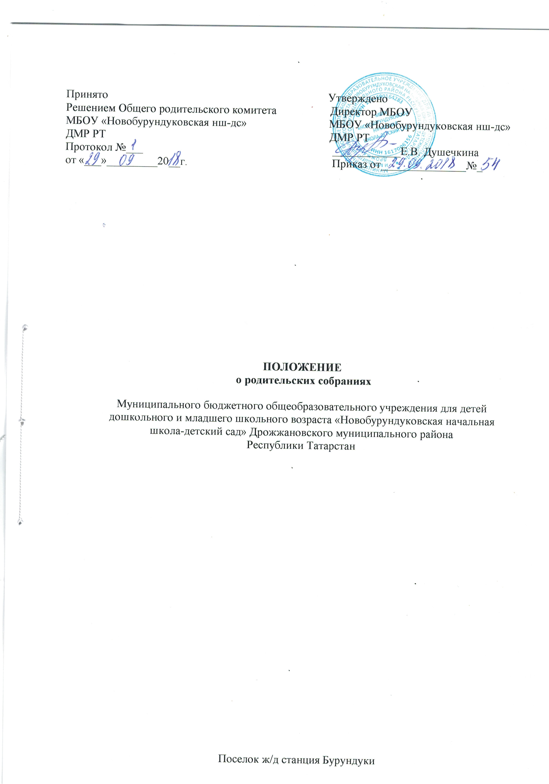1.Общие положения
1.1. Настоящее положение о родительских собраниях (далее - Положение) Муниципального бюджетного общеобразовательного учреждения «Новобурундуковская начальная школа - детский сад» Дрожжановского муниципального района Республики Татарстан (далее - МБОУ) разработано на основе Федерального закона от 29.12.2012 года №273-Ф3 «Об образовании в Российской Федерации», Устава МБОУ.
1.2. Родительские собрания МБОУ - коллегиальные органы управления МБОУ, объединяющие родителей (законных представителей) обучающихся МБОУ в целях реализации права родителей (законных представителей) воспитанников и учащихся МБОУ на участие в управлении МБОУ, взаимодействия родителей (законных представителей) обучающихся и педагогического коллектива по вопросам получения образования обучающимися, охраны и укреплении их здоровья, развития индивидуальных способностей.
1.3. В своей деятельности родительские собрания руководствуются Конвенцией ООН о правах ребенка, федеральным законодательством, законодательством Республики Татарстан в сфере образования и социальной защиты, уставом МБОУ и настоящим Положением.
1.4. В МБОУ созданы и функционируют общее родительское собрание, классные родительские собрания, групповое родительское собрание детского сада.
2. Общее родительское собрание
2.1. В состав общего родительского собрания входят все родители (законные представители) обучающихся МБОУ.
2.2. Компетенция общего родительского собрания:
- выбирает состав Родительского комитета МБОУ;
- рассматривает и обсуждает основные направления развития МБОУ; вносит предложения в план работы МБОУ, в Программу развития МБОУ;
- координирует действия родительской общественности и педагогического коллектива МБОУ по вопросам образования учащихся;
- взаимодействует с общественными организациями по вопросам пропаганды школьных традиций, уклада школьной жизни, семейного воспитания;
- принимает информацию директора, отчеты педагогических о состоянии здоровья обучающихся, ходе реализации образовательных и воспитательных программ, результатах готовности детей к школьному обучению;
- заслушивает информацию по вопросам, касающимся содержания реализуемых образовательных программ, форм и методов образовательного процесса, организации образовательного процесса, планирования деятельности МБОУ;
- заслушивает информацию представителей различных служб, структур, органов по вопросам воспитания учащихся, охраны здоровья, защиты прав детей, правового просвещения;
- заслушивает отчеты директора МБОУ, информацию педагогов, воспитателей группы о состоянии здоровья обучающихся, ходе реализации образовательных и воспитательных программ, результатах готовности детей к школьному обучению, итогах учебного года;
- формирует временные комиссии (или иные рабочие органы) по различным направлениям деятельности;
- избирает членов комиссии по урегулированию споров между участниками образовательных отношений от родителей (законных представителей) обучающихся;
- принимает локальные нормативные акты, регламентирующие деятельность коллегиальных органов управления, представляющих родителей (законных представителей) учащихся;
- участвует в планировании, организации и проведении совместных мероприятий, праздников, конкурсов, соревнований и т.д.;
- обсуждает чрезвычайные случаи, сложные или конфликтные ситуации; рассматривает актуальные педагогические проблемы.
  - Права общего родительского собрания:
- знакомиться с уставом МБОУ, лицензией на осуществление образовательной деятельности, со свидетельством о государственной аккредитации, с образовательными программами и другими документами, регламентирующими организацию и осуществление образовательной деятельности, права и обязанности воспитанников и учащихся;
- знакомиться с содержанием образования, используемыми методами обучения и воспитания, образовательными технологиями;
- обращаться, в том числе совместно с администрацией МБОУ, в вышестоящие организации, на предприятия, к учредителю МБОУ по вопросам оказания помощи в деятельности МБОУ;
- вносить предложения администрации МБОУ, педагогическому совету МБОУ по различным вопросам функционирования МБОУ;
- заслушивать информацию директора МБОУ о текущих проблемах и их решении, о перспективах работы МБОУ;
- защищать права и законные интересы обучающихся;
- обращаться к администрации МБОУ, коллегиальным органам управления МБОУ и получать информацию по результатам рассмотрения обращений;
- приглашать на свои заседания педагогических и других работников МБОУ, представителей общественных организаций, учреждений, представителей Учредителя.
- Каждый член общего родительского собрания имеет право:
- потребовать обсуждения общим родительским собранием любого вопроса, входящего в его компетенцию, если это предложение поддержит не менее одной трети членов собрания;
- при несогласии с решением общего родительского собрания высказать свое мотивированное мнение, которое должно быть занесено в протокол.
  - Организация деятельности общего родительского собрания
    - Общее родительское собрание созывается не реже 2 раз в год. При необходимости проводятся внеплановые родительские собрания. Инициатором созыва внепланового родительского собрания могут выступить администрация МБОУ, педагогический совет МБОУ, родительский комитет МБОУ.
    - Общее родительское собрание избирает из своего состава Родительский комитет МБОУ (состоит из членов, избранных на родительских собраниях класса (группы). Для руководства работой общего родительского собрания, в том числе для ведения его заседаний на первом в учебном году заседании избираются 2 сопредседателя: один - представитель родителей (законных представителей) обучающихся, один - представитель администрации МБОУ сроком на 1 учебный год.
    - Для ведения протоколов общего родительского собрания из числа родителей (законных представителей) обучающихся избирается секретарь сроком на 1 учебный год.
    - Председатель общего родительского собрания:
- обеспечивает посещаемость общего родительского собрания;
- совместно с директором МБОУ организует подготовку и проведение общего родительского собрания;
- совместно с директором МБОУ определяет повестку общего родительского собрания;
- взаимодействует с директором МБОУ по вопросам ведения собрания, выполнения его решений.
    - Повестка заседания общего родительского собрания формируется с учетом предложений администрации и педагогического коллектива МБОУ и родителей (законных представителей) обучающихся.
    - Заседания общего родительского собрания правомочны, если на них присутствует не менее половины всех родителей (законных представителей) обучающихся в МБОУ.
    - Решение общего родительского собрания принимается открытым голосованием и считается принятым, если за него проголосовало не менее двух третей присутствующих.
    - Решения общего родительского собрания имеют рекомендательный характер как для родителей (законных представителей) обучающихся, так и для администрации и педагогического коллектива МБОУ по следующим вопросам:
- предложения в план работы МБОУ, в Программу развития МБОУ;
- предложения по вопросам, касающимся содержания реализуемых образовательных программ, форм и методов образовательного процесса;
- предложения по информации, представленной различными службами, структурами, органами по вопросам воспитания обучающихся, охраны здоровья, защиты прав детей, правового просвещения;
- предложения по отчетам директора МБОУ;
- предложения по результатам обсуждения сложных или конфликтных ситуаций; актуальных педагогических проблем.
Обязательными для исполнения являются решения общего родительского собрания, утвержденные приказом директора МБОУ.
    - Решения общего родительского собрания размещаются на информационном стенде для родителей.
    - Непосредственным выполнением решений занимаются ответственные лица, указанные в протоколе заседания общего родительского собрания. Результаты докладываются общему родительскому собранию на следующем заседании.
  - Ответственность общего родительского собрания.
    - Общее родительское собрание несет ответственность за:
- соблюдение в процессе осуществления деятельности законодательства Российской Федерации в сфере образования;
- соблюдение этических норм;
- соответствие принятых решений действующему законодательству и локальным нормативным актам МБОУ;
- качественное и своевременное выполнение решений, в том числе направленных на совершенствование деятельности МБОУ.
  - Делопроизводство общего родительского собрания.
    - Заседания Родительского собрания оформляются протоколом.
    - В книге протоколов фиксируются:
- дата проведения заседания;
- количество присутствующих;
- приглашенные (ФИО, должность);
- повестка дня;
- ход обсуждения вопросов, выносимых на общее родительское собрание;
- предложения, рекомендации и замечания родителей (законных представителей), педагогических и других работников МБОУ, приглашенных лиц;
- результаты голосования;
- решение общего родительского собрания.
    - Протоколы подписываются сопредседателями и секретарем общего родительского собрания.
    - К протоколам прикладываются явочные листы.
    - Нумерация протоколов ведется от начала учебного года.
    - Протоколы общего родительского собрания хранятся в делах МБОУ 4 года и передаются по акту (при смене руководителя, при сдаче в архив).
- Родительское собрание класса (класса-комплекта), групповое родительское собрание детского сада
  - В состав родительского собрания класса входят все родители (законные представители) учащихся МБОУ конкретного класса (класса-комплекта) (далее - класс). В состав группового родительского собрания детского сада входят все родители воспитанников группы детского сада (далее - группа).
  - Компетенция родительского собрания класса (группы):
- рассматривает и обсуждает вопросы и задачи, связанные с учебно-воспитательной работой в классе, в группе;
- заслушивает информацию по вопросам, касающимся содержания реализуемых образовательных программ, форм и методов образовательного процесса, организации образовательного процесса, результатов освоения обучающимися образовательных программ;
- обсуждает сложные или конфликтные ситуации; рассматривает актуальные педагогические проблемы;
- участвует в планировании, организации и проведении совместных мероприятий, праздников, конкурсов, соревнований и т.д. в классе, в группе;
- подводит итоги работы за определенный период;
- выбирает членов в родительский комитет МБОУ одного от класса, группы;
- решает вопросы оказания помощи педагогам в работе с неблагополучными семьями;
- принимает решение об оказании благотворительной помощи, направленной на развитие МБОУ, совершенствование образовательного процесса в классе, группе.
3.3. Права родительского собрания класса (группы):
- знакомиться с содержанием образования, используемыми методами обучения и воспитания, образовательными технологиями;
- вносить предложения на уровне класса, группы и МБОУ по различным вопросам функционирования МБОУ;
- заслушивать информацию классного руководителя, воспитателя педагогических работников о различных аспектах деятельности МБОУ;
- защищать права и законные интересы учащихся;
- обращаться к администрации МБОУ, коллегиальным органам управления МБОУ и получать информацию по результатам рассмотрения обращений;
- приглашать на заседание педагогических и руководящих работников МБОУ.
  - Организация деятельности родительского собрания класса (группы)
    - Родительское собрание класса созывается не реже 4 раз в год (1 раз в четверть), групповое родительское собрание - не реже 1 раза в квартал. При необходимости проводятся внеплановые родительские собрания.
    - Для ведения заседаний родительское собрание класса (группы) из своего состава выбирает председателя и секретаря на 1 учебный год. Председателем, как правило, является классный руководитель класса, воспитатель группы.
    - Для ведения протоколов родительского собрания класса (группы) на каждом заседании из числа родителей (законных представителей) обучающихся избирается секретарь.
    - Председатель родительского собрания:
- обеспечивает посещаемость родительского собрания;
- совместно с директором МБОУ организует подготовку и проведение родительского собрания;
- взаимодействует с директором МБОУ по вопросам ведения собрания, выполнения его решений.
    - Заседания родительского собрания класса правомочны, если на них присутствует не менее половины всех родителей (законных представителей) обучающихся в конкретном классе (группе) МБОУ.
    - Решение родительского собрания класса (группы) принимается открытым голосованием и считается принятым, если за него проголосовало не менее половины присутствующих. Решения родительского собрания класса (группы) имеют рекомендательный характер как для родителей (законных представителей) обучающихся, так и для администрации и педагогического коллектива МБОУ. Обязательными для исполнения являются решения родительского собрания, утвержденные приказом директора МБОУ.
    - Решения родительского собрания размещаются информационном стенде для родителей.
    - Непосредственным выполнением решений занимаются ответственные лица, указанные в протоколе заседания общего родительского собрания. Результаты докладываются общему родительскому собранию на следующем заседании.
  - Взаимосвязи родительского собрания с коллегиальными органами управления МБОУ
    - Родительское собрание МБОУ организует взаимодействие с коллегиальными органами управления: с педагогическим советом, общим собранием работников, через участие членов родительского собрания на их заседаниях.
    - Члены родительского собрания могут вносить предложения и дополнения по вопросам, рассматриваемым на заседаниях, а также информировать коллегиальные органы управления о вопросах, готовящихся к обсуждению и принятию на заседании родительского собрания.
  - Ответственность родительского собрания класса, группы
    - Родительское собрание класса (группы) несет ответственность за:
- соблюдение в процессе осуществления деятельности законодательства Российской Федерации в сфере образования;
- соблюдение этических норм;
- соответствие принятых решений действующему законодательству и локальным нормативным актам МБОУ;
- качественное и своевременное выполнение решений.
  - Делопроизводство родительского собрания класса (группы).
    - Заседания родительского собрания класса (группы) оформляются протоколом, который вносится в тетрадь протоколов родительского собрания класса (группы).
    - В тетради протоколов фиксируются:
- дата проведения заседания;
- количество присутствующих;
- приглашенные (ФИО, должность);
- повестка дня;
- ход обсуждения вопросов, выносимых на собрание;
- предложения, рекомендации и замечания родителей (законных представителей), педагогических и других работников МБОУ, приглашенных лиц;
- результаты голосования;
- решение родительского собрания класса (группы).
    - Протоколы подписываются председателем и секретарем родительского собрания класса (группы).
    - К протоколам прикладывается журнал регистрации посещений родительских собраний родителями.
    - Нумерация протоколов ведется от начала учебного года.
    - Тетрадь протоколов родительского собрания класса (группы) нумеруется постранично, прошнуровывается, хранится у классного руководителя, воспитателя.
    - Протоколы родительского собрания хранятся в делах МБОУ в течение 4 лет и передаются по акту (при смене руководителя, при передаче в архив).

